Modul praktikum metode numerik III

Matlab untuk Matematika
Nama |  |  | Judul praktikum
Nim |  |  | Sistem persamaan aljabar dan operasi eliminasi
Kelas |  |  | Sistem persamaan aljabar dan operasi eliminasi

Menyelesaikan persamaan aljabar, ada bebebrapa cara untuk mendapatkan hasilnya
Solve, simple , simplify , expand atau collect

Penyelesaian Persamaan linier for Matlab
untuk mencari niali variable x pada persamaan perintah MATLAB :
ketikan pada command window
>>x = solve(‘x+7=0’)
X =
-7
Jika persamaan ruas kiri atau kanan tidak berharga nol (0) , maka cukup menuliskan parameter fungsi solve menggunakan ruas persamaan yang bukan nol
>>x = solve(‘x+7’)
X =
-7

Jika persamaan memiliki 2 variabel , contoh : maka matlab akan mendahulukan untuk mencari nilai x
>>x = solve(‘3*x+a=0’)
ans =
-1/3*a
Jika menentukan varibel mana yang mau dicari maka urutan sintax nya sebagai berikut :
Solve (‘persamaan ’, ‘variabel’)
Contoh :
>>x = solve(‘3*x+a=0’, ‘a’)
ans =
-3*x.

Penyelesaian Persamaan linier for Scilab
Pada Scilab , symbol variable harus di definisikan terlebih dahulu sebelum system menyelesaikan persamaan nya.
untuk mencari niali variable x pada persamaan perintah Scilab :
ketikan pada command window
--> function[f]=F(x)
> f=x+7;
> endfunction
Kemudian mendefinisikan variable X
--> x=[0]
x =

0.
Kemudian panggil fungsi nya
y=fsolve(x,F)
y =
-7.
Maka nilai x akan terbaca .

Kerjakan soal di bawah
Copas hasilnya disini
…

Persamaan kuadrat di matlab
Misal akar persamaan
>>solve (‘’)
Ans
2
-3

Bisa juga untuk menghitung akar akar pada persamaan kuadrat tersebut dengan menulis koefisiennya

>> p= [1 1 -6]
P = 1 1 -6
>>roots (p)
Ans=
-3
2

Dengan mengunakan perintah ezplot maka bisa melihat kurva dari ezplot (‘’)
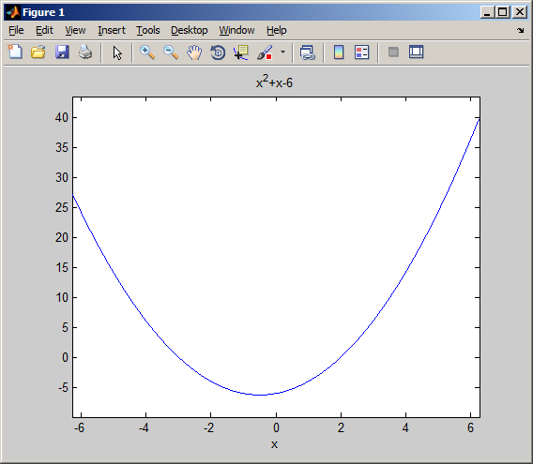

Persamaan kuadrat di scilab
Misal akar persamaan

--> x=poly(0,"x")
x =

x

--> p=x^2+x-6
p =

-6 +x +x²
Bisa juga untuk menghitung akar akar pada persamaan kuadrat tersebut dengan menulis koefisiennya
--> roots(p)
ans =

-3. + 0.i
2. + 0.i
p= [1 1 -6]
p =

1. 1. -6.

--> roots(p)
ans =

-3. + 0.i
2. + 0.i

Dengan menambahkan fungsi , bisa kita buat tampilan grafiknya lihat gambar di bawah
> function y = F(x)
> y=x^2+x-6;
> endfunction

--> z=-3:0.01:3 ;
z=-3:0.01:3;

--> lz=length(z)
lz =

601.

--> yp=zeros(lz,1);
for i=1:lz
> yp(i)=F(z(i));
> end

--> plot(z,yp)
--> xgrid

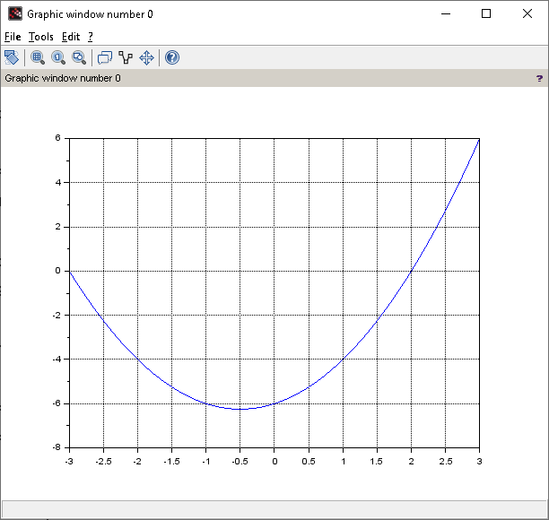

Kerjakan persamaan kuadrat berikut serta tunjukkan hasil gambar grafiknya
Copas hasilnya disini
…

Persamaan polynomial Di matlab

- Contoh :

Menghitung akar akar persamaan (solve)
>>solve(‘’)
Ans=
-2
3
7

Karena terdapat perbedaan maka di coba kembali mengguakan perintah roots
>>p=[1 -8 1 42]
P=
1 -8 1 42

>>roots(p)
Ans=
7.0000
3.0000
-2.0000

Bisa juga di buat dalam bentuk grafik seperti contoh sebelumnya
>> syms x
>> y = x^3-8*x^2+x+42

y =

x^3 - 8*x^2 + x + 42

>> ezplot(y,[-3 8])
>> grid
>>

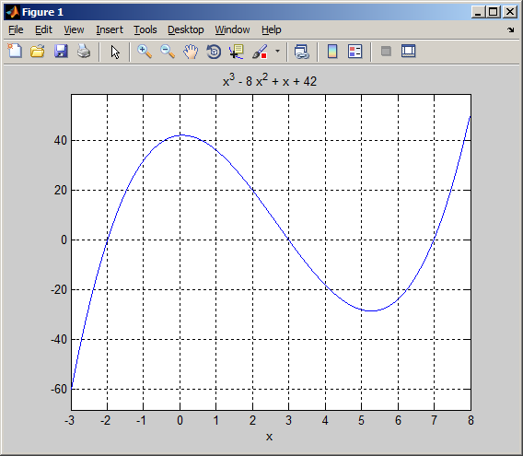

Persamaan polynomial Di scilab
- Contoh :

Membuat inisial variable x
--> x=poly(0,"x")
x = x
Menginputkan fungsi polynomial

- p= x^3-8*x^2+x+42
p =

42 +x -8x² +x³

Mencari nilai akar
🡪 r=roots(p)
r =

7. + 0.i
3. + 0.i
-2. + 0.i

Penyelesaian sistem persamaan linier matlab and scilab
Menggunakan dua cara , perintah solve dan membuat matrik terlebih dahulu kemudian menggunakan operator backslash (\).

Sistem persamaan linier dua variable

Di MAtlab
- Coba
>> s=solve(x+y=5,2*x-y=1)

s =

x: [1x1 sym]
y: [1x1 sym]

- mengetahui harga x dan y
>> x=s.x
x =
2
>> y=s.y
y =
3

- Menggunakan cara kedua yaitu membuat matrik sesuai dengan A.x=b
>> A=[1 1;2 -1]

A =

1 1
2 -1

>> b=[5 1]'
b =
5
1

>> x=A\b

x =
2
3

- Membuat Grafik Dari Persamaan Linier Tersebut
- >> ezplot('x+y-5')
- >> hold on
- >> ezplot('2*x-y-1')
- >> grid
- >> title ('grafik persamaan linier dua variable')

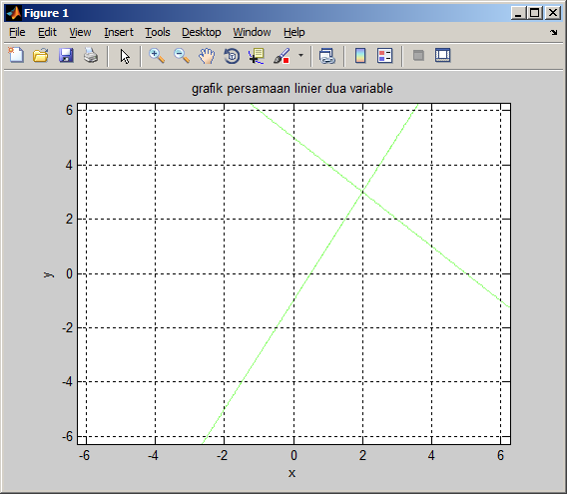

Di Scilab
--> function c=f(xy),x=xy(1);y=xy(2);c=[(x+y-5);(2*x-y-1)];endfunction

--> fsolve([0;0],f)
ans =

2.
3.

Buatlah 2 buah persamaan 2 variabel (variable konstanya bebas )
Copas hasilnya disini
…

- Sistem persamaan linier variable lebih dari 3
Lihat di file

Copas hasilnya disini
…

Metode cramer

Menggunakan Crammer
clc;
A = [4 3 1;2 2 3;1 2 3]
B = [0;3;4]
C = [A B]
Hasil =A\B;
disp ('hasil x, y dan z adalah : ');
disp (Hasil);

Copas proses dan hasilnya disini
…

Metodde gauss , menggunakan scrip (scilab)
// Example 6 . 3
// Gauss−Jordan Method
// Page no . 224

clc ; clear ; close ;

//A =[5 ,10 ,1 ,28;4 ,8 ,3 ,29;1 ,1 ,1 ,6]; // augmentedmatrix
A =[2, 1, 4, 8 ;3, 2, 1, 10;1, 3, 3, 8];
for i =1:3
j=i
while (A(i,i) ==0 & j <=3)
for k =1:4
B(1,k)=A(j+1,k)
A(j+1,k)=A(i,k)
A(i,k)=B(1,k)
end
disp (A)
j=j+1
end
disp (A)
for k =4: -1: i
A(i,k)=A(i,k)/A(i,i)
end
disp (A)
for k =1:3
if(k~=i) then
l=A(k,i)/A(i,i)
for m=i:4
A(k,m)=A(k,m)-l*A(i,m)
end
end
end
disp (A)
end

for i =1:3
printf ( '\nx ( %i ) = %g\n ' ,i,A(i,4) )
end

Copas proses dan hasilnya disini
…

